Техническое задание

Исходные данные:

- Программы лицензионные, есть договор ИТС
- Платформа 8.3.10.2667. Обновлять, пака, не собираемся.
- «Розница 8. Салон оптики», редакция 2.0 (2.0.8.11) (http://solutions.1c.ru/catalog/optics)
Для начала ознакомления - файл *.cf https://yadi.sk/d/slVCs3cq3aeiUc
После начала работ предоставим файл *.dt

- Бухгалтерия предприятия, редакция 3.0 (3.0.64.54)
Для начала ознакомления - файл *.cf https://yadi.sk/d/FAB6TPPs3aexcq
После начала работ - файл *.dt

Конфигурация «Бухгалтерия 3.0» обновляется постоянно, при выходе новых релизов.

Конфигурацию «Розница 8. Салон оптики» обновлять НЕ планируем. Нет смысла. Обновление возможно, но в самом крайнем случае. Когда уже деваться некуда. Если для настройки обмена необходимо обновить - обновим.

Задача:
Настроить обмен между конфигурациями "Розница. Салон оптики" и «Бухгалтерия 3.0» в одностороннем режиме. Т.е. ТОЛКО выгрузка в «Бухгалтерию 3.0».
Настройка проводится на копиях баз, которые будут предоставлены (файлы *.dt).
Затем подключение удаленно к рабочим базам и настройка там.
Дата и сроки подключения оговариваем после демонстрации на копиях баз и проверки главным бухгалтером.

Выгрузка должна (желательно) работать и после очередных обновлений «Бухгалтерии 3.0».
Обязательно кратка инструкция со скриншотами по настройка обмена для бухгалтера!

Подробнее:
Розница не типовая - изменена.
Бухгалтерия типовая, желательно не менять (ели не получится не менять - будем менять).
Обмен в одну сторону, т.е. в «Бухгалтерию 3.0».

Что должно переноситься - стандарт!
Т.е. те же данные, что и при типовом обмене.
Описывать нет смысла.

Ранее существовал обмен с конфигурацией «Бухгалтерия 2.0». Она была специально доработана для этого обмена. При необходимости могу предоставить эту базу для понимания - «как это было». Сохранять этот обмен в «Рознице» нет необходимости.
Для начального ознакомления - файл *.cf https://yadi.sk/d/R0PrAx9g3af2zf

Почему обмен не типовой?
Т.к. учет авансовых платежей ведется своеобразно. Вернее «глупо»!
Раньше продавцы в магазине не вели документ "Реализация", только "ЧЕК ККМ.
Как известно документ "Реализация" фиксирует авансовые платежи - как следствие в «Бухгалтерии» есть возможность рассчитать себестоимость.
До сегодняшнего момента авансы фиксировались в чеке - есть ДОРАБОТКА.
В чеке добавлен "ВИД операции" - предоплата

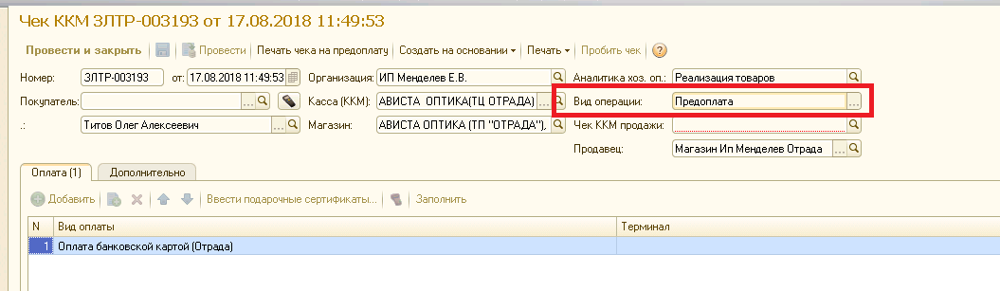

Соответственно если есть в чеке "Предоплата" она должна отражаться в "Отчете о розничных продажах".
Авансы в «Бухгалтерии» должны отражаться как в типовом варианте программы - документом «Реализацией», а не чеками. Вот в этом и сложность.
Обратите внимание на документ "Отчет о розничных продажах" он своеобразный.
В результате и потребовалось настроить обмен.

Учесть такой момент, что продавцы не внимательные люди. И могут по старинке оформлять авансовый платеж не документом «Реализация», а чеком. Т.е. как привыкли. Этот «косяк» продавцов должен автоматически исправляться при обмене»!

